**Тема. Електромагнітна індукція**

Мета уроку: ознайомити учнів з явищем електромагнітної індукції; навчити їх знаходити напрямок індукційного струму.

ВИВЧЕННЯ НОВОГО МАТЕРІАЛУ

1. Магнітний потік

Виділимо в магнітному полі невелику ділянку S.

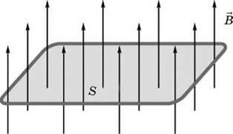

Якщо площина цієї ділянки (контуру) перпендикулярна до вектора магнітної індукції, то магнітним потоком Ф через контур називають добуток модуля вектора магнітної індукції В на площу S контуру:

Ф = BS.

Під час повороту контуру кількість ліній, що пронизують його, зменшується: вона пропорційна cosα, де α — кут між вектором магнітної індукції й перпендикуляром до площини контуру:

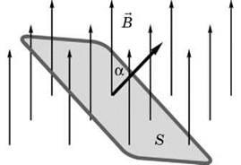

Тому в загальному випадку магнітний потік (потік магнітної індукції) йде через замкнутий контур Ф = BScosα.

Таким чином, магнітний потік через контур можна подати як фізичну величину, пропорційну числу ліній магнітної індукції, що пронизують цей контур.

Одиницю магнітного потоку в системі СІ називають вебер (Вб) на честь німецького фізика Вільгельма Вебера.

Ø  Магнітний потік 1 Вб створює однорідне магнітне поле індукцією 1 Тл через поверхню площею 1 м2, розташовану перпендикулярно до вектора магнітної індукції:

http://www.subject.com.ua/lesson/physics/11klas/11klas.files/image136.jpg

2. Явище електромагнітної індукції

Для демонстрації явища електромагнітної індукції, виходячи з формули Ф = ВScosα, всі досліди можна умовно розділити на три групи:

а) досліди, у яких змінюється магнітна індукція В;

б) досліди, у яких змінюється площа контуру S;

в) досліди, у яких змінюється кут між напрямком вектора магнітної індукції й нормаллю до контуру.

Ø  **Виникнення електричного струму в замкнутому контурі під час зміни магнітного потоку через обмежену контуром площу називають явищем електромагнітної індукції.**

За будь-якої зміни магнітного потоку через площу, обмежену контуром, у замкнутому контурі виникає індукційний струм. Існують дві причини виникнення індукційного струму:

1) під час руху контуру в магнітному полі;

2) у разі перебування нерухомого контуру в змінному магнітному полі.

Виникнення в нерухомих провідниках електричного струму вказує на появу електричного поля, тому що магнітне поле на нерухомі заряди діяти не може.

Значить, індукційне електричне поле з’являється в результаті зміни магнітного поля. Отже, індукційне електричне поле не пов’язане із зарядами (як це було у випадку електростатичного поля).

**Дж. Максвелл першим дійшов висновку, що,**

**Ø  змінюючись у часі, магнітне поле породжує електричне поле.**

Лінії напруженості ніде не починаються й не закінчуються, а являють собою замкнуті лінії, подібні до ліній індукції магнітного поля. Крім того**, робота з переміщення зарядів уздовж замкнутого контуру, виконана силами цього електричного поля, не дорівнює нулю**. Це так зване вихрове електричне поле.

**Електричне поле, створене змінним магнітним полем, називають вихровим**.

Вихрове електричне поле не є потенціальним полем.

3. Закон електромагнітної індукції

Досліди Фарадея показали, що сила індукційного струму Iі в провідному контурі пропорційна швидкості зміни магнітного потоку через поверхню, обмежену контуром.

**закон електромагнітної індукції**

Ø  **ЕРС індукції в замкнутому контурі дорівнює модулю швидкості зміни магнітного потоку, що пронизує цей контур:**

**image84**

Рухомий провідник у магнітному полі можна розглядати як своєрідне джерело струму, характеризоване ЕРС індукції, що дорівнює

4. Правило Ленца

Ø  **індукційний струм у замкнутому контурі завжди має такий напрямок, що створене ним магнітне поле намагається компенсувати зміну магнітного потоку, що зумовило цей струм.**

З урахуванням правила Ленца закон електромагнітної індукції можна записати у вигляді:

http://www.subject.com.ua/lesson/physics/11klas/11klas.files/image142.jpg

2). Навчаємося розв'язувати задачі

1. Північний полюс магніту віддаляється від металевого кільця, як показано на рисунку. Визначте напрямок індукційного струму в кільці.

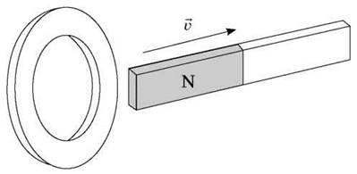

2. Лінії магнітної індукції однорідного магнітного поля утворюють кут 30° з вертикаллю. Модуль магнітної індукції дорівнює 0,2 Тл. Який магнітний потік пронизує горизонтальне дротяне кільце радіусом 10 см? (Відповідь: 5,4 мВб)

3. Чи виникатиме індукційний струм у круговому витку, що перебуває в однорідному магнітному полі, якщо: а) переміщати виток поступально; б) обертати виток навколо осі, що проходить через його центр перпендикулярно до площини витка; в) обертати виток навколо осі, що лежить у його площині?

4. Магнітний потік, що пронизує замкнутий контур, за 6 мс рівномірно зростає з 2 до 14 мВб. Яка ЕРС індукції в контурі? (Відповідь: 2 В)

5. Магнітний потік через замкнутий контур змінився на 0,06 Вб за 0,3 с. Яка середня швидкість зміни магнітного потоку? За якої умови ЕРС індукції була постійною? (Відповідь: 0,2 Вб/с; якщо швидкість зміни магнітного потоку була постійною.)

Домашнє завдання

1. Підр.: § 17.